实验13

3.1基本操作

实验环境中没有test文件，先建立test文件，利用vim命令编辑test文件



输入以下内容：

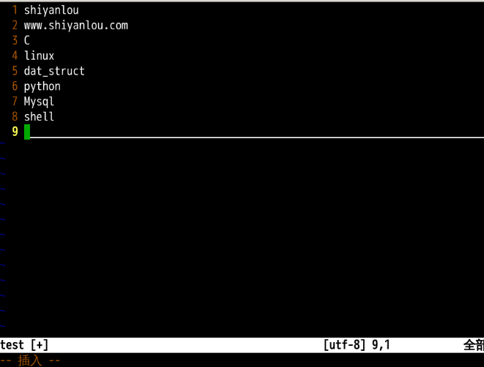

输入完成后，按esc键，输入:wq ，保存退出。

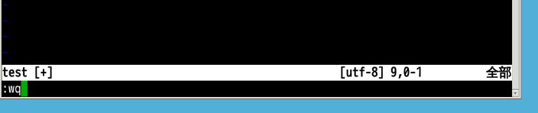

完成后续操作命令，具体操作参数意义查看平台说明：

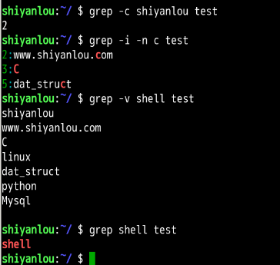

3.2 使用正则表达式

位置

查找/etc/group文件中以"shiyanlou"为开头的行，当^放到括号内为排除字符，否则表示行首。

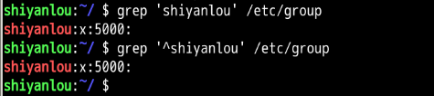

数量，注意：其中\n为换行符

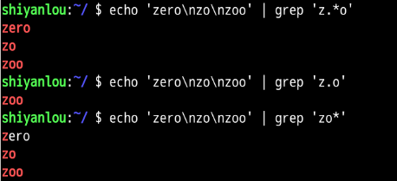

选择

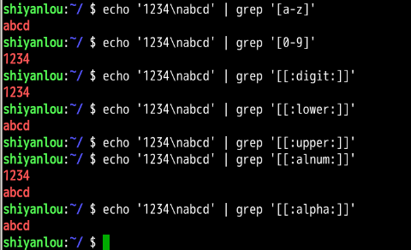

排除字符，当^放到中括号内为排除字符，否则表示行首。

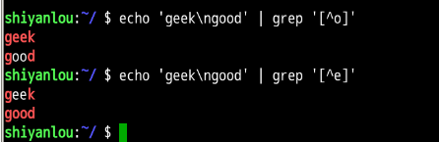

使用扩展正则表达式，ERE

数量

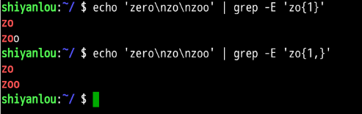

选择

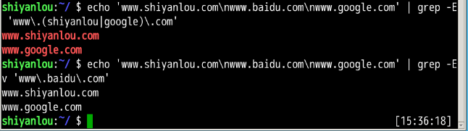

4.3 sed操作举例

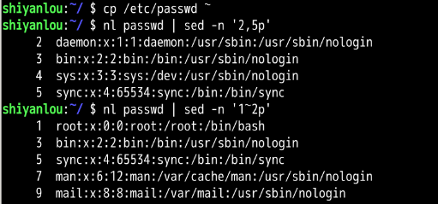

行内替换

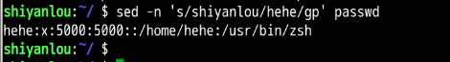

删除某行

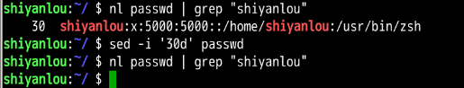

5.1 awk介绍

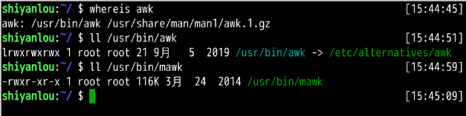

5.4 awk操作体验

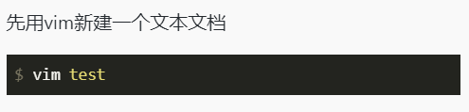

包含如下内容：

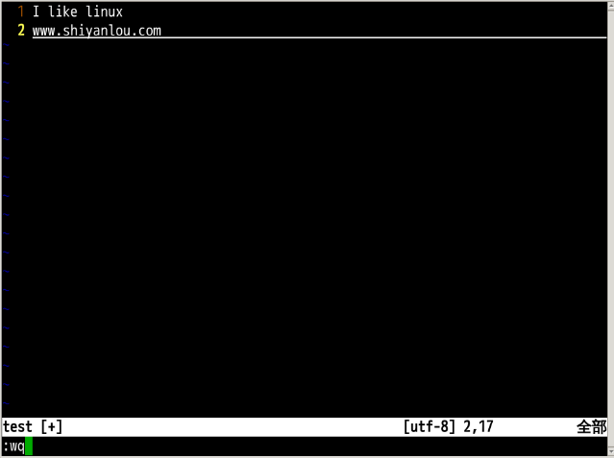

使用awk将文本内容打印到终端

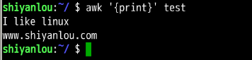

将test的第一行的每个字段单独显示为一行

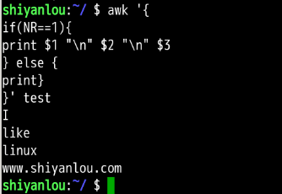

将test的第二行的以点为分段的字段换成以空格为分隔

